

3 ноября 2026 г. | г. Москва

Коммерческое предложение
Office Kit S180 (0,8х1)
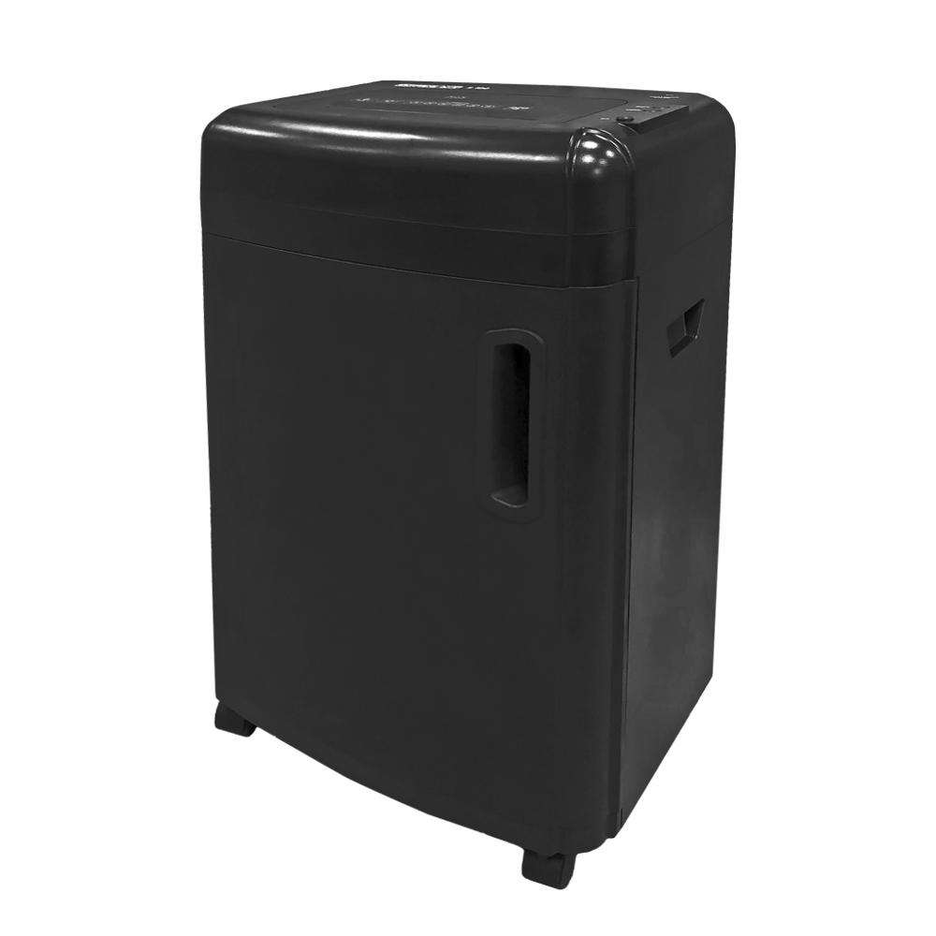 | Описание:  Office Kit S180 - стильный и лаконичный уничтожитель документов с самым высоким уровнем секретности P7.  Обладает неоспоримыми преимуществами:  Модель с увеличенной мощностью - одновременное уничтожение 6 листов  Увеличенный цикл работы - 20 минут непрерывной работы  Инновационный режущий механизм из высокоуглеродистой стали  Защита от перегрева и низкий уровень шума  Световая индикация  Автоматическое управление

Параметры | Значение
Тип: | Офисные
Тип резки: | Перекрестный
Размер частицы, мм: | 0,8x1
Уровень секретности по DIN 66399: | P-7
Класс секретности для CD/DVD-дисков: | О-2
Количество уничтожаемых листов 70 г/м: | 6
Количество уничтожаемых листов 80 г/м: | 5
Емкость корзины, л: | 32
Скорость резки, мм/сек.: | 45
Ширина входа, мм: | 220
Мощность, Вт: | 420
Уровень шума, Дб: | 50
Реверс: | Да
Отдельный слот для CD: | Да
Остановка при полной корзине: | Да
Защита от перегрева: | Да
Индикатор полной корзины: | Да
Индикатор перегрева и перегрузки: | Да
Ролики для передвижения: | Да
Высота, мм: | 680
Ширина, мм: | 430
Глубина, мм: | 350
Вес, кг: | 21

Фактические параметры товара могут отличаться от заявленного производителем в технической документации как в большую, так и в меньшую сторону в пределах допустимой погрешности не более 10%.
Это в равной степени относится как к размеру частиц, так и к уровню шума, скорости и количеству уничтожаемых листов. Данная погрешность является технологической нормой и не считается дефектом.
На изменение параметров может оказывать влияние плотность уничтожаемой бумаги и фактическое напряжение в сети.

Цена: 62 406 руб. 08 коп.
Гарантия:
Сроки поставки товара:
Срок действия ценового предложения:

Генеральный директор Миронов Б.Б.

